KURUM İÇ DEĞERLENDİRME RAPORU
HAZIRLAMA KILAVUZU

Kurumsal Dış Değerlendirme Ölçütleri belgesi ile birlikte kullanılmak üzere hazırlanmıştır.

Yükseköğretim Kalite Kurulu

İçindekiler

Genel Bilgiler 4
Giriş 4
Amaç 4
İçerik 4
Raporun Teslimi ve Dağıtımı 5
Raporların Değerlendirilmesi Süreci 5
Gizlilik 5
KURUM İÇ DEĞERLENDİRME RAPORU 13
A. KURUM HAKKINDA BİLGİLER 13
İletişim Bilgileri 13
Tarihsel Gelişimi 13
Eğitim-Öğretim Hizmeti Sunan Birimleri 13
Araştırma Faaliyetinin Yürütüldüğü Birimleri 13
İyileştirmeye Yönelik Çalışmalar 13
B. KALİTE GÜVENCESİ SİSTEMİ 14
C. EĞİTİM - ÖĞRETİM 54
Programların Tasarımı ve Onayı
Programların Sürekli İzlenmesi ve Güncellenmesi
Öğrenci Merkezli Öğrenme, Öğretme ve Değerlendirme
Öğrencinin Kabulü ve Gelişimi, Tanınma ve Sertifikalandırma
Eğitim-Öğretim Kadrosu
Öğrenme Kaynakları, Erişilebilirlik ve Destekler
Ç. ARAŞTIRMA, GELİŞTİRME VE TOPLUMSAL KATKI 98
Araştırma Stratejisi ve Hedefleri
Araştırma Kaynakları
Araştırma Kadrosu
Araştırma Performansının İzlenmesi ve İyileştirilmesi
D. YÖNETİM SİSTEMİ 117
Yönetim ve İdari Birimlerin Yapısı
Kaynakların Yönetimi
Bilgi Yönetimi Sistemi
Kurum Dışından Tedarik Edilen Hizmetlerin Kalitesi
Kamuoyunu Bilgilendirme
Yönetimin Etkinliği ve Hesap Verebilirliği
E. SONUÇ VE DEĞERLENDİRME 139

Genel Bilgiler

Giriş
Kurum İç Değerlendirme Raporu (KİDR); kurumun yıllık iç değerlendirme süreçlerini izlemek ve beş yıl içinde en az bir defa gerçekleştirilecek dış değerlendirme sürecinde esas alınmak üzere, kurum tarafından her yıl hazırlanır. Bu kılavuzda, KİDR hazırlanırken uygulanacak kurallar, konuya ilişkin açıklamalar, öneriler ve KİDR şablonu yer almaktadır.

Amaç
KİDR’nin amacı, kurumun kendi güçlü ve gelişmeye açık yönlerini tanımasına ve iyileştirme süreçlerine katkı sağlamaktır. Raporun hazırlık süreci, Kurumun Dış Değerlendirme Programından en üst düzeyde fayda görmesini sağlayan önemli fırsatlardan biridir. Paydaşlarla iletişim ve işbirliği, özdeğerlendirme çalışmaları ve kalite güvencesi kültürünün yaygınlaştırılması ve içselleştirilmesi amacıyla kullanılmalıdır. İç değerlendirme raporunun hazırlama sürecinin kuruma katkısının arttırılması amacıyla çalışmalarda kapsayıcılık ve katılımcılığın sağlanması, bürokratik veri yönetiminden daha ziyade süreç yönetimi yaklaşımının benimsenmesi, kalite komisyonu çalışmalarında şeffaflığın sağlanması ve sürekli eğitim çalışmalarıyla desteklenmesi beklenmektedir.

İçerik

KİDR, kurumun Yükseköğretim Kalite Kurulu tarafından niteliksel ve niceliksel değerlendirmesinin yapılabilmesi için gereken bilgileri sağlamaya yönelik olarak bu kılavuzda verilen şablona göre hazırlanmalı ve istenilen tüm bilgi ve belgeleri içermelidir. Kurumsal Dış Değerlendirme Ölçütleri (KDDÖ) belgesinde yer alan ölçütlerin, kurumun iç kalite güvencesi için de esas teşkil etmesi beklenmektedir.

Kurumun dış değerlendirme süreci aşağıdaki dört ana hususu kapsayacak şekilde gerçekleştirileceğinden, Kurum tarafından hazırlanacak iç değerlendirme raporunun aşağıdaki soruların cevabını içerecek şekilde hazırlanması beklenmektedir:
- Kurum ne yapmaya çalışıyor? (Kurumun misyonu ve hedefleri)
- Kurum misyon ve hedeflerine nasıl ulaşmaya çalışıyor?
(Kurumun yönetişim/organizasyonel süreçleri ve faaliyetleri)
- Kurum misyon ve hedeflerine ulaştığına nasıl emin oluyor? (Kalite güvencesi süreçleri, İç değerlendirme süreçleri)
- Kurum geleceğe yönelik süreçlerini nasıl iyileştirmeyi planlıyor?
(Yükseköğretimin hızlı değişen gündemi kapsamında kurumun rekabet avantajını koruyabilmesi için sürekli iyileşme faaliyetleri )

Raporun Teslimi ve Dağıtımı

Kurum İç Değerlendirme Raporları birim bazında En Geç Ocak Ayının Son Gün Kalite Komisyonu Alt Birimlerine gönderiler. Son şekli verilen Raporlar bir bütün halinde Kalite alt komisyonu tarafında En Geç Şubat Ayı son günü Kalite Komisyonuna gönderilir. Raporların son hali Yükseköğretim Kalite Kurulu tarafından oluşturulan web tabanlı sisteme yüklenmesi gerekmektedir. Söz konusu yükleme işlemi için Yükseköğretim Kurumu Kalite Komisyonu Başkanına veya Komisyon Başkanı tarafından görevlendirilen bir kişiye web tabanlı sisteme giriş yapabilmesi için yetkilendirme yapılacaktır.

Raporların Değerlendirilmesi Süreci

Değerlendirme Takımı, ilk değerlendirmesini KİDR (en az bir, en fazla beş KİDR) üzerinden yaptıktan sonra, ilgili kuruma bir saha ziyareti gerçekleştirir. KİDR değerlendirmesi ve kurum ziyaretini esas alan değerlendirme sürecine dayalı olarak Kurumsal Geri Bildirim Raporu hazırlanması ve kurumla paylaşılması süreci Kurumsal Dış Değerlendirme Yönergesinde belirtilen esaslar çerçevesinde yapılır.

KİDR’in hazırlanması ile Kurumsal Geri Bildirim Raporu'nun tanzimi arasında geçen zamanda yeni bilgi veya belgelerin ortaya çıkması durumunda, sözkonusu bilgi ve belgeler elektronik ortamda Yükseköğretim Kalite Kurulu Sekretaryasına iletilir. Belgeler ilgili takım başkanı ve takım üyelerine Yükseköğretim Kalite Kurulu Sekretaryası tarafından ulaştırılır.

Ön incelemesi yapılan, format ve/veya içerik eksikliği görülen KİDR’lerin ilgili kurum tarafından kısa süre içinde düzeltilmesi istenebilir. Düzeltmeleri tamamlanan KİDR’lerin yine benzer şekilde Yükseköğretim Kalite Kurulu Sekretaryasına iletilmesi gerekir.

Değerlendirme takımlarının kurulmasından sonra, yıllık KİDR’nin takım üyelerine dağıtımı Yükseköğretim Kalite Kurulu Sekretaryası tarafından yapılır.

Gizlilik
KİDR'de yer alan bilgiler, yalnızca Yükseköğretim Kalite Kurulu’nun ve değerlendirme takımının kullanımı içindir. İlgili kurumun izni olmaksızın üçüncü kişilerle paylaşılamaz. Ancak, kurumun adı gizli tutularak Yükseköğretim Kalite Kurulu eğitimlerinde ve/veya yayınlarında kullanılabilir.

Önemli Açıklamalar:

- Bu Kılavuz, KİDR’de, ilgili başlıklar altındaki değerlendirmeleri kapsamı hakkında bir fikir vermesi ve kurumun güçlü yönleri ile iyileşmeye açık yönlerini sunarken rehber olması amacıyla hazırlanmıştır.

- KİDR’in, dört ana tema (Kalite Güvencesi, Eğitim-Öğretim, Araştırma, Geliştirme ve Toplumsal Katkı ve Yönetim Sistemi) ve bu temalar altında “a), b), c)..” şeklinde sıralanan alt başlıklar esas alınarak hazırlanması beklenmektedir.

- Alt başlıkların altında sıralanan soru grupları, değinilmesi ve dikkate alınması gereken hususları hatırlatmak ve dikkat çekmek üzere konulmuştur.

- Rapor hazırlanırken kılavuzda yer alan sorulara “bu husus kurumumuzda mevcuttur”, “ bu hususa ilişkin uygulama bulunmaktadır”, “kurumumuzda söz konusu sistem bulunmaktadır” şeklinde kısa cevaplar vermek yerine, ilgili sürecin kurumda nasıl işlediğine ve yönetildiğine ilişkin ayrıntıya yer verecek şekilde bir yöntem izlenmesi beklenmektedir. Ayrıca kılavuzda yer alan sorular dışında dikkat çekilmek istenen kuruma özgü durumlar söz konusu ise bunlara raporda yer verilebileceği unutulmamalıdır.

Kurum hakkındaki genel bilgiler ile kurumun kalite güvence sistemi, eğitim-öğretim, araştırma ve yönetim sistemiyle ilgili bilgilere ilk yıl raporunda yer verildikten sonra izleyen yıllarda benzer bilgilerin yeniden verilmesine gerek yoktur. Yalnızca değişen, geliştirilen yönlere ve ilerleme kaydedilemeyen noktalara ilişkin açıklamalara yer verilmesi beklenmektedir. Kurum, dış değerlendirme programına dâhil olmuş ise KGBR’de yer alan geri bildirimler kapsamında gerçekleştirilen iyileştirme faaliyetleri, bu kapsamdaki somut iyileştirme sonuçlarına ve ilerleme kaydedilemeyen noktalara ve nedenlerine yer verilmelidir.

Yükseköğretim Kurulu’nun Misyon Farklılaşması Projesi kapsamında yer alan Yükseköğretim Kurumlarının her yıl sunması gereken yıllık değerlendirme raporlarını istenen formatta hazırlayarak bu rapora ek olarak sunmaları da ayrıca beklenmektedir.

AŞAĞIDA YER ALAN SORULAR YANITLANIRKEN DİKKATE ALINMASI GEREKEN KONULAR AŞAĞIDA ÖZETLENMEKTEDİR

- SÜRECİN NET ANLAŞILDIĞINA DAİR BULGULAR YER ALMALIDIR.
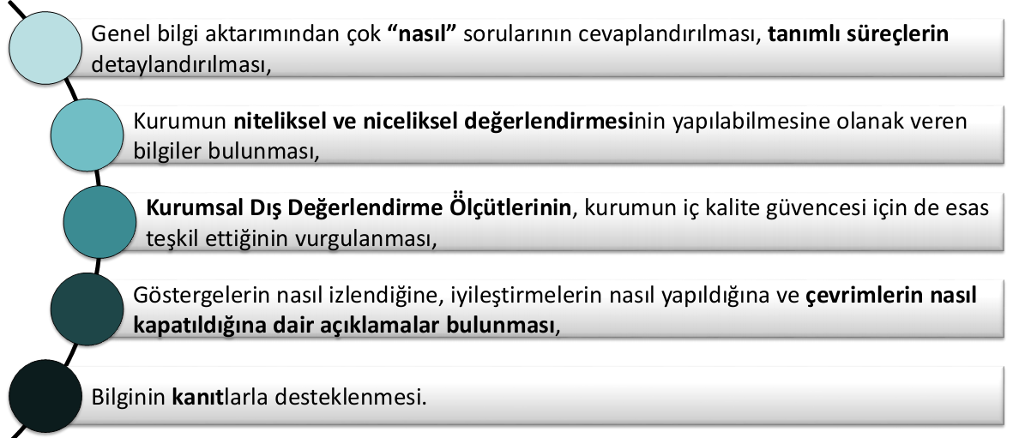

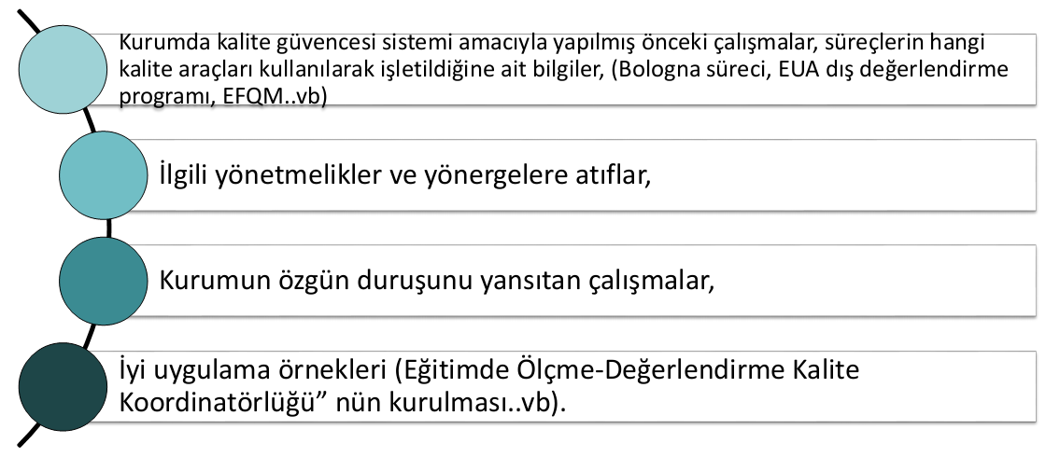

- KALİTE GÜVENCESİ, EĞİTİM, ARAŞTIRMA VE YÖNETİMSEL SÜREÇLERİN KURUMDA NASIL İŞLETİLDİĞİNE DAİR YETERLİ AÇIKLAMA BULUNMALIDIR.
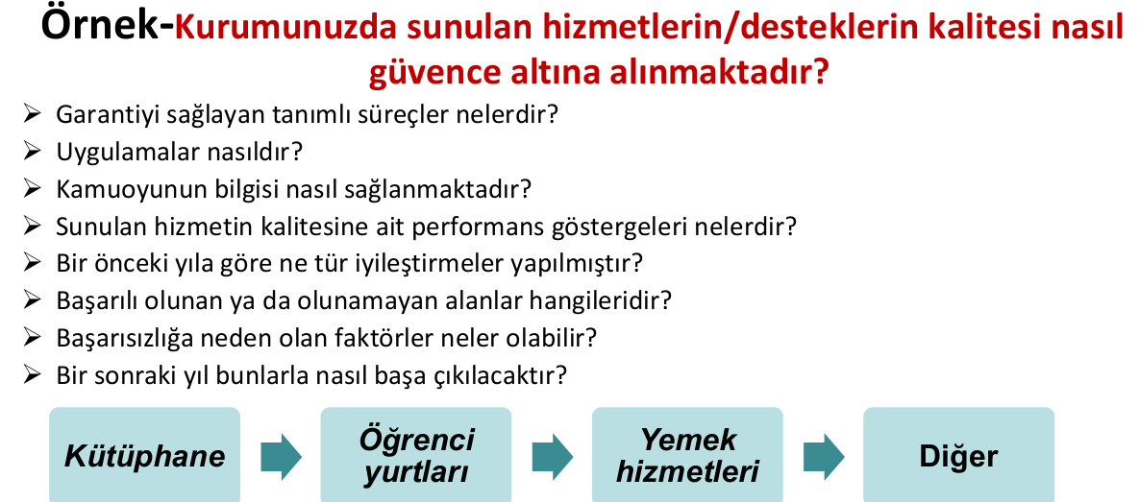

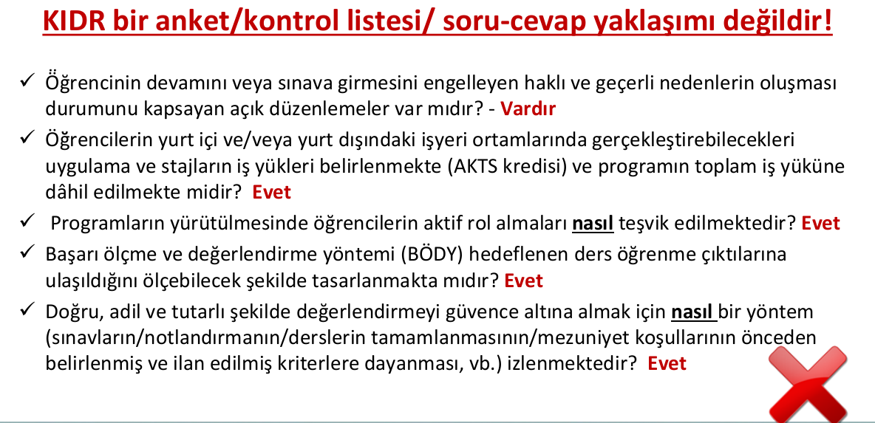

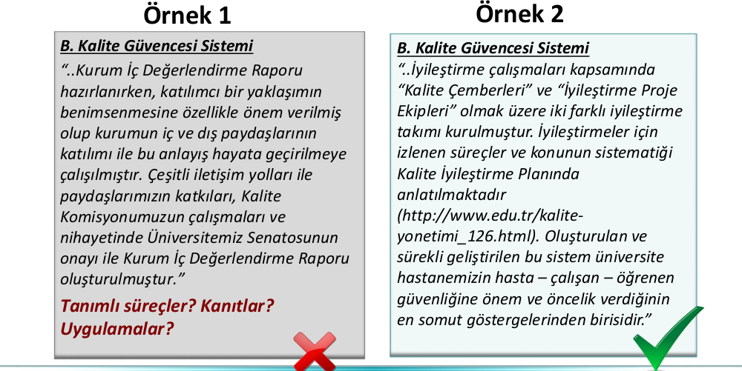

- KİDR’DE KANITLARA EKLERDE YER VERİLMELİ YA DA UYGUN REFERANSLARLA WEB SAYFALARINA YÖNLENDİRME YAPILMALIDIR.

ÖNEMLİ AÇIKLAMA: Kurum iç değerlendirme raporunda verilmesi istenen en önemli ve geçerli kanıt türü internet sayfalarına yapılacak olan atıflar yanı linklerdir. Bu nedenle birim raporlarının doldurulmaya başlanmadan önce birimlerin internet sayfalarını sorularda belirtilen bilgileri içerek şekilde güncellemeleri önem taşımaktadır.)

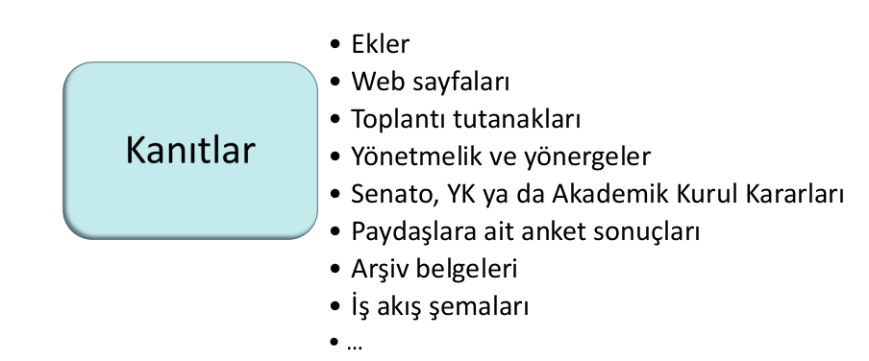

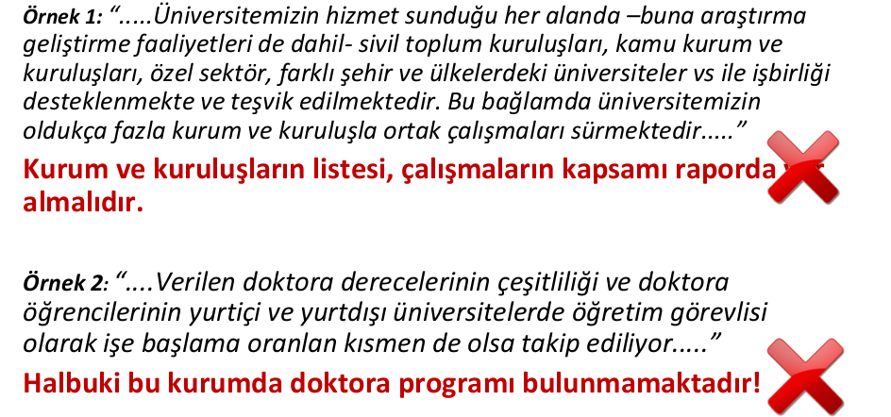

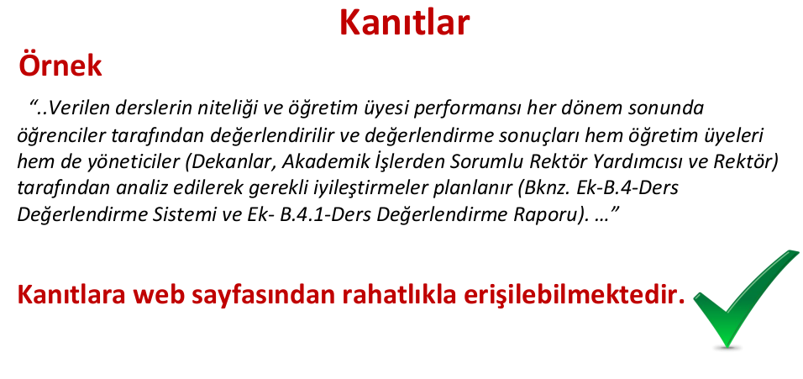

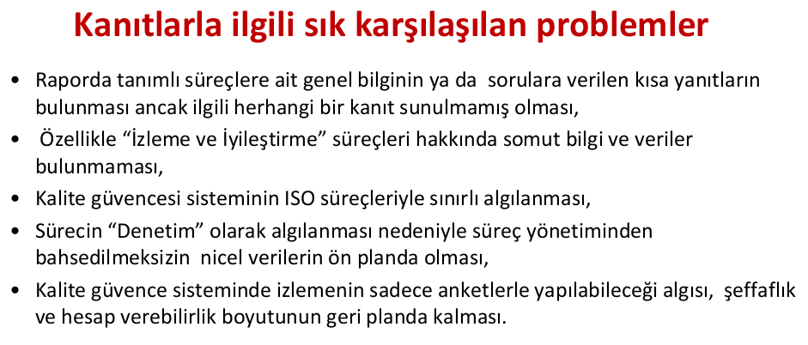

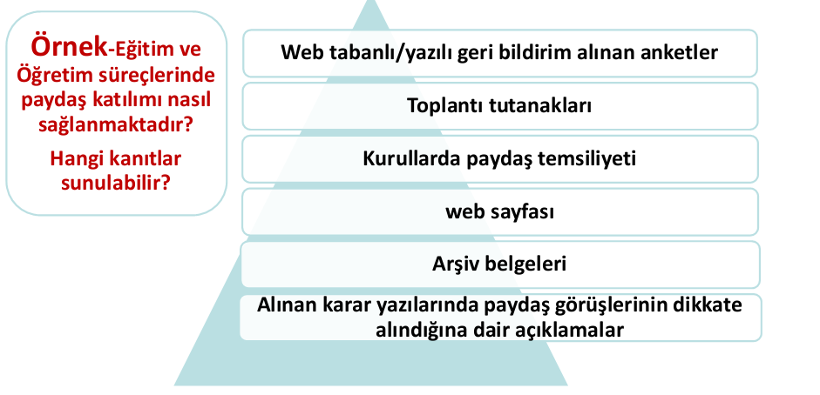

Ek-1

BİRİM İÇ DEĞERLENDİRME RAPORU

[Birimin Adı Alt Birimler/Enstitü/Fakülte/ Yüksek Okul vb.]
[Adres]

[Tarih]

BİRİM İÇ DEĞERLENDİRME RAPORU

BİRİM HAKKINDA BİLGİLER

Bu bölümde, Birimin tarihsel gelişimi, misyonu, vizyonu, değerleri, hedefleri, organizasyon yapısı ve iyileştirme alanları hakkında bilgi verilmeli ve aşağıdaki hususları içerecek şekilde düzenlenmelidir.

İletişim Bilgileri
Değerlendirme takımının rapor değerlendirme ve/veya ziyaret sürecinde iletişim kuracağı Kurumu Kalite Birim Komisyon Başkanının (Dekan/yardımcısı ya da Müdür/yardımcısı veya ilgili ) iletişim bilgileri (isim, adres, telefon, e-posta, vb.) verilmelidir.

Tarihsel Gelişimi
Birimin kısa tarihçesi ve mevcut durumu (toplam öğrenci sayısı, akademik ve idari çalışan sayıları, altyapı durumu vb. özet bilgiler) hakkında kısa bir bilgi verilmelidir.

Misyonu, Vizyonu, Değerleri ve Hedefleri
“Birim ne yapmaya çalışıyor?” sorusuna yanıt verebilmek üzere Birimin misyonu, vizyonu, değerleri ve hedefleri bu kısımda özet olarak sunulmalıdır.

Eğitim-Öğretim Hizmeti Sunan Birimleri
Birimin eğitim-öğretim hizmeti sunan birimlerin (Fakülte, Enstitü, Yüksekokul, Konservatuar, Meslek Yüksekokulu vb.) altında yer alan programlar (çift anadal, yandal, ortak dereceler, programın türü ve eğitim dili vb.) hakkında özet bilgilere bu bölüm altında yer verilmeli, ek bilgi ve veriler ise raporun ekinde sunulmalıdır.

Araştırma Faaliyetinin Yürütüldüğü Birimleri
Birimin Ar-Ge faaliyeti gerçekleştiren, bu kapsamda hizmet sunan ve destek veren tüm birimlerin (araştırma merkezleri, laboratuvarlar, proje koordinasyon birimi, teknoloji transfer ofisi, fikri mülkiyet kurulu, teknoparklar, ön kuluçka ve kuluçka birimleri vb.) etkinliği ve verimliliğini değerlendirmek üzere gerekli görülen girdi, süreç ve çıktılara ilişkin özet bilgilere bu bölüm altında yer verilmeli, ek bilgi ve veriler ise raporun ekinde sunulmalıdır.

İyileştirmeye Yönelik Çalışmalar
Birim, Yükseköğretim Kalite Kurulu tarafından daha önce değerlendirilmemiş ise bu durum belirtilmelidir.

B. KALİTE GÜVENCESİ SİSTEMİ
Birimin, stratejik yönetim sürecinin bir parçası olarak kalite güvencesi politikalarını ve bu politikaları hayata geçirmek üzere stratejilerini nasıl belirlediğine, uyguladığına, izlediğine ve süreci nasıl iyileştirdiğine ilişkin yöntemini bu kısımda anlatması beklenmektedir.

Bu amaca yönelik olarak;
- “Birim misyon, vizyon ve hedeflerine nasıl ulaşmaya çalışıyor?” sorusunun cevabını verebilmek üzere, Birimin kalite güvencesi süreçleri, iç değerlendirme süreçleri ve eylem planları,
- “Birim misyon ve hedeflerine ulaştığına nasıl emin oluyor?” sorusunun cevabını verebilmek üzere, Birimin kalite güvencesi süreçleri ve iç değerlendirme süreçleri kapsamındaki ölçme ve izleme sistemi,
- “Birim geleceğe yönelik süreçlerini nasıl iyileştirmeyi planlıyor?” sorusu kapsamında yükseköğretimin hızlı değişen gündemi kapsamında Birimin rekabet avantajını koruyabilmek üzere ne tür iyileştirmeler yaptığı, Kurum iç ve dış değerlendirme (program akreditasyonu, laboratuvar akreditasyonu ve sistem standartları yönetimi (ISO 9001, ISO 14001, OHSAS 18001, ISO50001 vb.) çalışmaları, ödül süreçleri (EFQM, …) kapsamında kurumda geçmişte gerçekleştirilen ve halen yürütülen çalışmaların nasıl kurgulandığı ve yönetildiği,
- “Kurum misyon ve hedeflerine nasıl ulaşmaya çalışıyor?” sorusuna yanıt oluşturmak üzere Birimin, dış değerlendirme sonuçlarına göre süreçlerini nasıl iyileştirdiği; bu iyileştirme faaliyetlerinin etkilerinin Birimin işleyiş ve iş yapış yöntemlerine nasıl yansıdığı (kısacası iyileştirme çevrimlerinin nasıl kapatıldığı [Planlama, Uygulama, Kontrol Etme ve Önlem Alma (PUKÖ) döngüsü)]
anlatılmalıdır.

- Birimin misyon, vizyon, stratejik hedefleri ve performans göstergelerini belirlemek, izlemek ve iyileştirmek üzere kullandığı tanımlı bir süreci bulunmalıdır.

  - Birimin misyon, vizyon ve hedefleri kurumsal duruşunu, önceliğini ve tercihlerini nasıl yansıtmaktadır?

Dayanak / Kanıt:

  - Birimin stratejileri ve bu stratejileriyle ilişkili hedefleri misyon ve vizyonu ile ilişkili midir?

Dayanak / Kanıt:

  - Birimde misyon farklılaşması odaklı yaklaşım benimsenmekte midir?

Dayanak / Kanıt:

  - Kurumsal kaynakların paylaşımında birimler arası denge nasıl kurulmaktadır?

Dayanak / Kanıt:

  - Birimin tüm süreçlerini kapsayacak şekilde tanımlı ve ilan edilmiş bir Kalite Politikası bulunmakta mıdır?

Dayanak / Kanıt:

  - Birim, Kalite Politikasını tüm paydaşlarına nasıl duyurmaktadır? Birim içi ve dışında yayılımını nasıl sağlamaktadır?

Dayanak / Kanıt:

  - Birimde Kalite Politikasının benimsendiğini gösteren uygulamalar nelerdir?

Dayanak / Kanıt:

  - Kalite Politikası Birimin tercihini yansıtmakta mıdır? (standartlara uygunluk, amaca uygunluk ya da her ikisi birlikte vb.)

Dayanak / Kanıt:

  - Stratejik Yönetim ile Birimde geçerli olan Kalite Yönetimi uygulamaları nasıl entegre edilmektedir? Bu entegrasyonun sürekliliği nasıl güvence altına alınmaktadır?

Dayanak / Kanıt:

  - Birimde uygulanan stratejik yönetim ile bütçe izleme, iç kontrol, iç denetim gibi uygulamalar nasıl entegre edilmektedir?

Dayanak / Kanıt:

  - Birimin stratejik planıyla uyumlu olarak izlemesi gereken performans göstergeleri tanımlı mıdır? Bu göstergeleri nasıl izlemektedir? Göstergeler hangi birimleri (akademik, idari ve eğitim-öğretim, ARGE, topluma katkı) kapsamakta ve hangi seviyelere (kurum, birey) kadar inmektedir?

Dayanak / Kanıt:

  - Birim, izlediği performans göstergeleri içerisinde anahtar performans göstergelerini belirlemekte midir?

Dayanak / Kanıt:

  - Birimin tarihsel geçmişi ve alışkanlıkları kalite güvence sistemi ile nasıl entegre edilmektedir?

Dayanak / Kanıt:

  - Birim uluslararasılaşma konusunda bir strateji belirlemekte midir?

Dayanak / Kanıt:

  - Birim bu stratejisini başarmak üzere hedeflerini ve izlemesi gereken performans göstergelerini belirlemiş midir? Bu göstergeleri nasıl izlemektedir? Sonuçlarına göre neler yapılmaktadır?

Dayanak / Kanıt:

  - Uluslararası protokoller ve işbirliklerinin sonuçları nasıl izlenmekte ve değerlendirilmektedir?

Dayanak / Kanıt:

- Birimin kalite güvencesi sisteminin kurulması ve işletilmesi kapsamında Birim Kalite Komisyonunun yetki, görev ve sorumlulukları açık şekilde tanımlanmalıdır.

  - Birimde tanımlı, periyodik olarak gerçekleştirilen ve sürekli iyileştirme bakış açısıyla yürütülen Kalite Yönetim süreçleri (sistemi, yaklaşımı, mekanizması vb.) bulunmakta mıdır?

Dayanak / Kanıt:

  - Kalite komisyonunun yansıra, Birime özgü kalite odaklı komisyon/danışma grupları bulunmakta mıdır?

Dayanak / Kanıt:

  - Birimde Kalite Yönetiminden sorumlu kurum/kurullar Birim Kalite Komisyonu ile nasıl ilişkilendirilmektedir?

Dayanak / Kanıt:

  - Birimde Kalite Yönetimi çalışmalarına tüm alt birimlerin katılımı/temsiliyeti nasıl sağlanmaktadır?

Dayanak / Kanıt:

  - Birimin geçmişten bugüne kadar geçirmiş olduğu ve devam eden kurumsal dış değerlendirmeler, program ve laboratuvar akreditasyonları, sistem standartları konusundaki deneyimleri nelerdir? Bu deneyimlerden öğrenimleri ve kazanımları nelerdir?

Dayanak / Kanıt:

  - Birim içinde kalite kültürünün yaygınlaşması ve benimsenmesi için neler yapılmaktadır?

Dayanak / Kanıt:

  - Birimdeki liderler çalışanların Birimin amaçları ve hedefleri doğrultusunda hedef birliğini nasıl sağlamaktadırlar?

Dayanak / Kanıt:

PÜKO DÖNGÜSÜ İLE İLGİLİ BİLGİ:
(Lütfen 2.8 – 2.11 arasındaki soruları, PÜKO döngüsü ile ilgili aşağıdaki bilgi ve örneği dikkate alarak, Ancak kendi biriminizi yansıtacak şekilde yanıtlayınız).

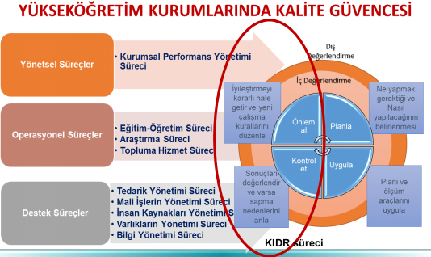

Örneğin,
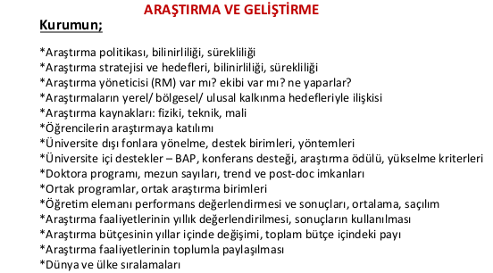

  - Eğitim-öğretim süreçlerinde PUKÖ döngüsü nasıl sağlanmaktadır?

Dayanak / Kanıt:

  - Araştırma-geliştirme süreçlerinde PUKÖ döngüsü nasıl sağlanmaktadır?

Dayanak / Kanıt:

  - Toplumsal katkı süreçlerinde PUKÖ döngüsü nasıl sağlanmaktadır?

Dayanak / Kanıt:

  - Yönetsel/idari süreçlerde PUKÖ döngüsü nasıl sağlanmaktadır?

Dayanak / Kanıt:

- İç paydaşlar (akademik ve idari çalışanlar, öğrenciler) ve dış paydaşların (işverenler, mezunlar, meslek örgütleri, araştırma sponsorları, öğrenci yakınları vb.) kalite güvencesi sistemine katılımı ve katkı vermeleri sağlanmalıdır.

  - Birimde paydaş analizi nasıl yapılmaktadır? Birimin paydaşları arasındaki önceliklendirmeyi nasıl belirlemektedir? Öncelikli paydaşları kimlerdir?

Dayanak / Kanıt:

  - Birim, iç paydaşlarının karar alma ve iyileştirme süreçlerine katılımını nasıl, hangi ortamlarda ve hangi mekanizmalarla sağlamaktadır?

Dayanak / Kanıt:

  - Birimdeki kararlar ve uygulamalar konusunda iç paydaşlar nasıl bilgilendirilmektedir?

Dayanak / Kanıt:

  - Birimde iç paydaşların görüş ve önerilerini almak üzere düzenli olarak kullanılan geri bildirim mekanizmaları nelerdir?

Dayanak / Kanıt:

  - Birim dış paydaşlarının karar alma ve iyileştirme süreçlerine katılımını nasıl, hangi ortamlarda ve hangi mekanizmalarla sağlamaktadır?

Dayanak / Kanıt:

  - Birimdeki kararlar ve uygulamalar konusunda dış paydaşlar nasıl bilgilendirilmektedir?

Dayanak / Kanıt:

  - Birimde dış paydaşların görüş ve önerilerini almak üzere düzenli olarak kullanılan geri bildirim mekanizmaları nelerdir?

Dayanak / Kanıt:

  - Birim Kalite komisyonu çalışmalarına dış paydaşların katılımının nasıl sağlanmaktadır?

Dayanak / Kanıt:

  - Mezunlarla ilişkilerin yönetilmesi amacıyla birimde geçerli olan yaklaşım, süreç ve sistemler nelerdir? Bunlarla elde edilen geri bildirimler tüm süreçlerde nasıl kullanılmaktadır?

Dayanak / Kanıt:

  - Öğrencilerin karar alma süreçlerine katılımı hangi ortamlarda, hangi araçlarla ve mekanizmalarla sağlanmaktadır?

Dayanak / Kanıt:

  - Yerel yönetimler, sivil toplum örgütleri, ilgili bakanlıklar gibi kurumlar, birimin kurumsal gelişimine nasıl katkıda bulunmaktadır?

Dayanak / Kanıt:

C. EĞİTİM - ÖĞRETİM
Birimin eğitim-öğretim sürecinin değerlendirmesinin yapılması beklenmektedir. Eğitim-öğretim, Birimin sürekli gelişim odağı ile hedeflerinin ve bu hedeflerin kimler tarafından gerçekleştirileceğinin belirlendiği, eğitim-öğretim faaliyetlerinin gerçekleştirildiği, hedeflerin nitelik ve nicelik olarak izlenerek değerlendirildiği ve ulaşılan sonuçların kontrol edilerek ihtiyaç duyulan iyileştirmelerin yapıldığı bir süreç olarak ele alınmalıdır.

- Programların Tasarımı ve Onayı; Programların tasarımı ve onayı için tanımlı süreçlere sahip olmalıdır. (Programlar, hedeflenen öğrenme çıktıları da dâhil olmak üzere, amaçlarına uygun olarak tasarlanmalıdır. Programın sonucu olan yeterlilikler, programa uygun seviyedeki Türkiye Yükseköğretim Yeterlilikleri Çerçevesini de kapsayacak şekilde tanımlanmalı ve ilgili paydaşlara duyurulmalıdır.)

  - Birimde eğitim-öğretim programları nasıl tasarlanmaktadır? Bu sürecin sürekliliği nasıl güvence altına alınmaktadır?

Dayanak / Kanıt:

  - Programların tasarımında paydaş görüşleri hangi yöntemlerle alınmaktadır? Bunlar program tasarımlarına nasıl yansıtılmaktadır?

Dayanak / Kanıt:

  - Tasarlanan programlar konusunda paydaşlar nasıl bilgilendirilmektedir?

Dayanak / Kanıt:

  - Eğitim-öğretimin her seviyesinde öğrencilere araştırma yetkinliğini kazandırmak üzere projelerle desteklenen faaliyetler bulunmakta mıdır?

Dayanak / Kanıt:

  - Her seviyede öğretim programı için hazırlanmış olan program ve ders bilgi paketleri ile programların eğitim amaçları ve kazanımlarının birim içinde/dışında hangi ortamlarda/araçlarla paylaşılmaktadır?

Dayanak / Kanıt:

  - Programların çıktılarının TYYÇ ile uyumu nasıl sağlanmaktadır?

Dayanak / Kanıt:

  - Programlarda öğrencilerin yurt içinde ve yurt dışındaki iş yeri ortamlarında gerçekleşen mesleki uygulama/alan çalışması ve stajlarının iş yükleri programlara nasıl yansıtılmaktadır?

Dayanak / Kanıt:

- Programların Sürekli İzlenmesi ve Güncellenmesi; Birim, programlarının eğitim-öğretim amaçlarına ulaştığından ve öğrencilerin ve toplumun ihtiyaçlarına cevap verdiğinden emin olmak için paydaşlarını düzenli olarak izlemeli ve programlarını periyodik olarak gözden geçirerek güncellemelidir.

  - Programların gözden geçirilmesi ve güncellenmesi hangi sıklıkta ve ne tür yöntemler kullanılarak yapılmaktadır?

Dayanak / Kanıt:

  - Program güncelleme çalışmalarına paydaşlar nasıl katkı vermektedir? Paydaş katkısının nasıl alındığını açıklayan tanımlı bir süreci var mıdır?

Dayanak / Kanıt:

  - Birim, tüm programlarında eğitim amaçlarına ve öğrenme çıktılarına ulaşılmasını nasıl güvence altına almaktadır?

Dayanak / Kanıt:

  - Program çıktılarına ulaşılıp ulaşılmadığının izlenmesi amacıyla hangi mekanizmalar kullanılmaktadır?

Dayanak / Kanıt:

  - Program çıktılarına ulaşılamadığı durumlarda iyileştirme çalışmaları nasıl gerçekleştirilmektedir?

Dayanak / Kanıt:

  - Yapılan iyileştirmeler ve değişiklikler konusunda tüm paydaşlar nasıl bilgilendirilmektedir?

Dayanak / Kanıt:

  - Akredite olmak isteyen programlar nasıl desteklenmektedir?

Dayanak / Kanıt:

- Öğrenci Merkezli Öğrenme, Öğretme ve Değerlendirme; Birim, programlarını öğrencilerin öğrenim sürecinde aktif rol almalarını teşvik edecek şekilde yürütmelidir. Öğrencilerin başarı ölçme ve değerlendirmesi de bu yaklaşımı yansıtmalıdır.

  - Birimde öğrenci merkezli öğrenme (aktif) konusunda uygulanan politikalar nelerdir? Birimin öğrenci merkezli eğitim konusundaki politikası nedir?

Dayanak / Kanıt:

  - Öğrenci merkezli eğitim politikası doğrultusunda yapılan uygulamaların yayılımı nasıl sağlanmaktadır? Bu politikanın kurumdaki bilinirlik düzeyi nedir?

Dayanak / Kanıt:

  - Birimde öğrenci merkezli eğitim modeli ve/veya aktif öğrenme konusunda öğretim üyelerinin yetkinliklerinin geliştirilmesi nasıl sağlanmaktadır?

Dayanak / Kanıt:

  - Ders bilgi paketlerinde öğrenci iş yüküne dayalı kredi değerleri nasıl belirlenmektedir?

Dayanak / Kanıt:

  - Öğrenci iş yüküne dayalı kredi değerlerinin belirlenmesinde öğrenci görüşleri nasıl alınmaktadır?

Dayanak / Kanıt:

  - Öğrenci iş yükü esaslı kredi transfer sistemi uluslararası hareketlilik programlarında nasıl kullanılmaktadır?

Dayanak / Kanıt:

  - Staj ve işyeri eğitimi gibi kurum dışı deneyim kazanma programları nasıl yürütülmektedir? Tanımlı süreçleri bulunmakta mıdır? Paydaşların katılımı nasıl güvence altına alınmaktadır?

Dayanak / Kanıt:

  - Kültürel derinlik kazanımına yönelik ve farklı disiplinleri tanıma fırsatı veren seçmeli dersler bulunmakta mıdır ve öğrenciler bu derslere yönlendirilmekte midir?

Dayanak / Kanıt:

  - Birimde seçmeli derslerin yönetimi nasıl sağlanmaktadır? Bu hususta kurumda uygulanan mekanizmalar nelerdir?

Dayanak / Kanıt:

  - Birimde öğrenci danışmanlık sistemi uygulamaları ne şekilde yürütülmektedir? Bunların etkililiği nasıl değerlendirilmektedir? Değerlendirme sonuçlarına göre ne yapılmaktadır?

Dayanak / Kanıt:

  - Öğrencinin başarısını ölçme ve değerlendirmede (BDY) tanımlı süreçler nelerdir? Bu süreçler öğrencilere nasıl ilan edilmektedir? Tüm programlarda bu süreçlerin uygulanması nasıl güvence altına alınmaktadır?

Dayanak / Kanıt:

  - Öğrencinin mezuniyet koşulları tanımlı mıdır?

Dayanak / Kanıt:

  - Program ve ders öğrenme çıktıları BDY yoluyla nasıl ölçülmektedir?

Dayanak / Kanıt:

  - BDY konusunda kurumda bilgilendirme ve eğitimler nasıl yapılmaktadır?

Dayanak / Kanıt:

  - Birimde, öğrencinin devamsızlığı veya sınava girmeyi engelleyen haklı ve geçerli nedenlerin oluşması durumunu kapsayan açık düzenlemeler nelerdir?

Dayanak / Kanıt:

  - Öğrenci şikâyetleri hangi mekanizmalarla nasıl alınmaktadır? Bu şikâyetleri gidermek için uygulanan politika nedir?

Dayanak / Kanıt:

  - Öğrencilerin genel (alana özgü olmayan) program öğrenme çıktılarını kazanmaları nasıl güvence altına alınmaktadır?

Dayanak / Kanıt:

- Öğrencinin Kabulü ve Gelişimi, Tanıma ve Sertifikalandırma; Kurum, öğrenci kabullerine yönelik açık kriterler belirlemeli, diploma, derece ve diğer yeterliliklerin tanınması ve sertifikalandırılması ile ilgili olarak önceden tanımlanmış ve yayımlanmış kuralları tutarlı ve kalıcı bir şekilde uygulamalıdır.

  - Birim, öğrenci kabullerinde açık ve tutarlı kriterler uygulanmakta mıdır? Özellikle merkezi yerleştirmeyle gelen öğrenci grupları dışında kalan yatay geçiş, YÖS, ÇAP, yandal öğrenci kabullerinde uygulanan kriterler nelerdir?

Dayanak / Kanıt:

  - Birimde önceki “formal” öğrenmelerin tanınması için tanımlı süreçler bulunmakta mıdır?

Dayanak / Kanıt:

  - Birimde önceki non-formal ve informal öğrenmelerin tanınması için tanımlı süreçler bulunmakta mıdır? (yönerge, senato kararı vb.)

Dayanak / Kanıt:

- Eğitim-Öğretim Kadrosu; Birim, eğitim-öğretim kadrosunun işe alınması, atanması, yükseltilmesi ve ders görevlendirmesi ile ilgili tüm süreçlerde adil ve açık olmalıdır.

  - Eğitim-öğretim kadrosunun mesleki gelişimlerini sürdürmek ve öğretim becerilerini iyileştirmek için sağlanan imkanlar nelerdir? Bu uygulamalara tüm öğretim üyelerinin katılımı nasıl güvence altına alınmaktadır?

Dayanak / Kanıt:

  - Birimdeki ders görevlendirmelerinde eğitim-öğretim kadrosunun yetkinlikleri ile ders içeriklerinin örtüşmesi nasıl sağlanmakta ve nasıl güvence altına alınmaktadır?

Dayanak / Kanıt:

  - Birimdeki eğiticinin eğitimi programı, Birimin hedefleri doğrultusunda nasıl güncellenmektedir?

Dayanak / Kanıt:

  - Birime dışarıdan ders vermek üzere öğretim elemanı seçimi ve davet edilme usullerinde tanımlı kurallar nelerdir? Bu kurallar nasıl ilan edilmektedir?

Dayanak / Kanıt:

- Öğrenme Kaynakları, Erişilebilirlik ve Destekler; Birim, eğitim-öğretim faaliyetlerini yürütmek için uygun mali kaynaklara sahip olmalı ve öğrenme olanaklarının tüm öğrenciler için yeterli ve erişilebilir olmasını güvence altına almalıdır.

  - Öğrencilerin kullanımına yönelik tesis ve altyapılar nelerdir?

Dayanak / Kanıt:

  - Öğrenci gelişimine yönelik sosyal, kültürel, sportif faaliyetler nelerdir ve nasıl desteklenmektedir?

Dayanak / Kanıt:

  - Birimde öğrencilere sunulan rehberlik ve psikolojik danışmanlık hizmetleri nelerdir? Birimde öğretim elemanları tarafından sağlanan rehberlik ve destek hizmetleri nelerdir?

Dayanak / Kanıt:

  - Birimde özel yaklaşım gerektiren öğrenciler (Mülteciler, engelli veya uluslararası öğrenciler gibi) için mevcut düzenlemeler ile sağlanan özel hizmetler nelerdir?

Dayanak / Kanıt:

  - Birimde öğrenciye sunulan hizmet ve desteklerin kurumsal planlaması nasıl yapılmaktadır?

Dayanak / Kanıt:

  - Yıllık Bütçenin öğrenim kaynakları ve öğrencilere sunulan destekler açısından % dağılımına nasıl karar verilmektedir?

Dayanak / Kanıt:

Ç. ARAŞTIRMA, GELİŞTİRME ve TOPLUMSAL KATKI
Birimin araştırma sürecinin değerlendirmesinin yapılması beklenmektedir. Araştırma süreci Birimin sürekli gelişim odağı ile hedeflerinin ve bu hedeflerin kimler tarafından gerçekleştirileceğinin belirlendiği, araştırma faaliyetlerinin gerçekleştirildiği, hedeflerin nitelik ve nicelik olarak izlenerek değerlendirildiği ve ulaşılan sonuçların kontrol edilerek ihtiyaç duyulan iyileştirmelerin yapıldığı bir süreç olarak ele alınmalıdır.

- Birimin Araştırma Stratejisi ve Hedefleri; Birim, stratejik planı çerçevesinde belirlenen akademik öncelikleriyle uyumlu, değer üretebilen ve toplumsal faydaya dönüştürülebilen araştırma ve geliştirme faaliyetlerini teşvik etmelidir.

  - Birimin araştırma stratejisi ve hedefleri ile bunlar doğrultusunda izlediği araştırma politikası bulunmakta mıdır?

Dayanak / Kanıt:

  - Birimdeki araştırma-geliştirme süreçleri ile eğitim-öğretim süreçlerinin bütünleştirildiği alanlar ve bu alanlarda izlenen politikalar nelerdir?

Dayanak / Kanıt:

  - Birimdeki araştırma-geliştirme süreçleri ile toplumsal katkı süreçlerinin bütünleştirildiği alanlar ve buralarda izlenen politikalar nelerdir?

Dayanak / Kanıt:

  - Yerel/bölgesel/ulusal kalkınma hedefleri, Birimin araştırma ve geliştirme stratejilerine etkisi nasıl yansıtılmaktadır?

Dayanak / Kanıt:

  - Yapılan araştırmaların sosyo-ekonomik kültürel dokuya katkısı nasıl ölçülmektedir? Bu katkı nasıl teşvik edilmektedir?

Dayanak / Kanıt:

- Birimin Araştırma Kaynakları; Birim, araştırma ve geliştirme faaliyetleri için fiziki altyapı ve mali kaynaklar oluşturmalı ve bunların etkin şekilde kullanımına yönelik politikalara ve stratejilere sahip olmalıdır. (Birimin araştırma politikaları, iç ve dış paydaşlarla işbirliğini ve kurum dışı fonlardan yararlanmayı teşvik etmelidir.)

  - Birimin araştırma-geliştirme strateji ve hedefleri doğrultusunda araştırma-geliştirme faaliyetleri için gerekli kaynakların nasıl planlamakta, tedarik etmekte ve kullanmaktadır? Bu hususta izlenen politikalar nelerdir?

Dayanak / Kanıt:

  - Birim araştırma-geliştirme faaliyetlerine paydaşların katılımını nasıl sağlamaktadır? Bu katılımın sürekliliği nasıl güvence altına alınmaktadır?

Dayanak / Kanıt:

  - Birim araştırma-geliştirme faaliyetlerinin sonuçlarını izleme sistemi/yöntemi nasıldır? Bu sonuçları nasıl kullanmaktadır?

Dayanak / Kanıt:

  - Birimin araştırma çalışmaları için üniversite dışı fonlamaların miktarını arttırmaya yönelik izlediği stratejileri nelerdir?

Dayanak / Kanıt:

  - Birim dışı fonları kullanmaları için araştırmacıları teşvik etmek üzere gerçekleştirilen faaliyetler nelerdir?

Dayanak / Kanıt:

  - Birimin dış kaynaklardan sağladığı destekler (proje desteği, bağış, sponsorluk vb.) stratejik hedeflerine ne oranda katkı sağlamaktadır?

Dayanak / Kanıt:

- Birimin Araştırma Kadrosu; Birim, araştırmacıların işe alınması, atanması ve yükseltilmesi ile ilgili tüm süreçlerde adil ve açık olmalıdır

  - Birimde araştırma kadrosunun araştırma yetkinlikleri ve bu yetkinlikler bazında beklenen seviyeleri nasıl tanımlanmaktadır?

Dayanak / Kanıt:

  - Araştırma kadrosunun bu yetkinlikleri başarma düzeyleri nasıl, hangi sıklıkta ve hangi yöntemlerle ölçülmektedir?

Dayanak / Kanıt:

  - Araştırma kadrosunun araştırma yetkinliğini geliştirmesi için hangi olanaklar, imkânlar ve destekler bulunmaktadır? Bu destek ve imkânların yeterliliği ve etkililiği nasıl ölçülmekte ve sonuçları nasıl değerlendirilmektedir?

Dayanak / Kanıt:

  - Araştırma kadrosu; araştırma, teknoloji geliştirme veya sanat faaliyetleri nasıl teşvik edilmektedir? Bu teşviklere nasıl karar verilmektedir? Sağlanan bu teşviklerin yeterliliği ve etkililiği nasıl ölçülmekte ve sonuçları nasıl değerlendirilmektedir?

Dayanak / Kanıt:

- Birimin Araştırma Performansının İzlenmesi ve İyileştirilmesi; Birim, araştırma ve geliştirme faaliyetlerini verilere dayalı ve periyodik olarak ölçmeli, değerlendirmeli ve sonuçlarını yayımlamalıdır. Elde edilen bulgular, Birimin araştırma ve geliştirme performansının periyodik olarak gözden geçirilmesi ve iyileştirilmesi için kullanılmalıdır.

  - Birimin araştırma ve geliştirme faaliyetlerinin etkililik düzeyi/performansı nasıl ölçülmekte ve değerlendirilmektedir?

Dayanak / Kanıt:

  - Birimin araştırma ve geliştirme faaliyetlerinin etkililik düzeyi/performansı nasıl ölçülmekte ve değerlendirilmektedir?

Dayanak / Kanıt:

  - Araştırma faaliyetlerine yönelik olarak yapılan değerlendirmelerin sonuçları nasıl yayımlanmaktadır?

Dayanak / Kanıt:

  - Birim, bölge, ülke ve dünya ekonomisine katkısı nasıl ölçülmektedir? Bu katkıların yeterliliği nasıl değerlendirilmektedir?

Dayanak / Kanıt:

  - Birim, bölge, ülke ve dünya ekonomisine ne şekilde ve düzeyde katkı sağlamaktadır (Ranking sistemleri-QS, Times Higher Education URAP vb.)

Dayanak / Kanıt:

D. YÖNETİM SİSTEMİ
Birimin yönetişim/organizasyonel süreçleri ve faaliyetlerinin neler olduğunun anlatılması ve buna ilişkin değerlendirmenin yapılması beklenmektedir.

- Yönetim ve İdari Birimlerin Yapısı; Birim, stratejik hedeflerine ulaşmayı nitelik ve nicelik olarak güvence altına alan yönetsel ve idari yapılanmaya sahip olmalıdır. Yönetim kadrosu gerekli yapıcı liderliği üstlenebilmeli, idari kadrolar gerekli yetkinliğe sahip olmalıdır.

  - Birimin, eğitim-öğretim, araştırma-geliştirme, toplumsal katkı süreçlerinin yönetimi dâhil olmak üzere yönetim ve idari nasıl yönetilmektedir?

Dayanak / Kanıt:

  - İç kontrol eylem planı hazırlama süreci nasıldır? Bu eylem planlarının izlenmesi ve değerlendirilmesi süreçleri nasıl yürütülmektedir?

Dayanak / Kanıt:

- Kaynakların Yönetimi; Birim; insan kaynakları, mali kaynakları ile taşınır ve taşınmaz kaynaklarının tümünü etkin ve verimli kullandığını güvence altına almak üzere bir yönetim sistemine sahip olmalıdır. (İlan edilmiş yönetim sistemi belgesi)

  - İnsan kaynaklarının yönetimi nasıl ve ne kadar etkin olarak gerçekleştirilmektedir?

Dayanak / Kanıt:

  - Birim, işe alınan/atanan personelinin (alındığı alanla ilgili olarak) gerekli yetkinliğe sahip olmasını nasıl güvence altına almaktadır?

Dayanak / Kanıt:

  - İdari ve destek birimlerinde görev alan personelin eğitim ve liyakatlerinin üstlendikleri görevlerle uyumunu sağlamak üzere tanımlı süreçler nelerdir?

Dayanak / Kanıt:

  - Mali kaynakların yönetimi nasıl ve ne kadar etkin olarak gerçekleştirilmektedir?

Dayanak / Kanıt:

  - Taşınır ve taşınmaz kaynakların yönetimi nasıl ve ne kadar etkin olarak gerçekleştirilmektedir?

Dayanak / Kanıt:

- Bilgi Yönetimi Sistemi; Birim, yönetsel ve operasyonel faaliyetlerinin etkin yönetimini güvence altına alabilmek üzere gerekli bilgi ve verileri periyodik olarak toplamalı, analiz etmeli ve süreçlerini iyileştirmek üzere kullanmalıdır.

  - Birimin her türlü faaliyeti ve süreçlerine ilişkin verileri toplamak, analiz etmek ve raporlamak üzere kullandığı bilgi yönetim nasıl işletilmektedir?

Dayanak / Kanıt:

  - Birimin izlemesi gereken anahtar performans göstergelerinin değerleri nasıl toplanmakta ve paylaşılmaktadır? Bilgi Yönetim Sistemi nasıl desteklemektedir?

Dayanak / Kanıt:

  - Birimde kullanılan bilgi sistemi, başta kalite yönetim süreçleri olmak üzere diğer tüm süreçleri nasıl desteklemektedir?

Dayanak / Kanıt:

  - Birimin Kurumsal iç ve dış değerlendirme surecine yönelik bilgiler önceden planlanmış ve ilan edilmiş sıklıkta toplanmakta mıdır?

Dayanak / Kanıt:

  - Toplanan verilerin güvenliği ve gizliliği ve güvenilirliği nasıl sağlanmakta ve güvence altına alınmaktadır?

Dayanak / Kanıt:

  - Birim Kurumsal hafızayı korumak ve sürdürülebilirliğini güvence altına almak üzere ne tür uygulamalar yapılmaktadır?

Dayanak / Kanıt:

- Birim Dışından Tedarik Edilen Hizmetlerin Kalitesi; Birim, dışarıdan aldığı destek hizmetlerinin uygunluğunu, kalitesini ve sürekliliğini güvence altına almalıdır.
  - Birim dışından alınan idari ve/veya destek hizmetlerinin tedarik sürecine ilişkin kriterler nelerdir?

Dayanak / Kanıt:

  - Birim dışından alınan bu hizmetlerin uygunluğu ve kalitesi nasıl sağlanmakta ve sürekliliği nasıl güvence altına alınmaktadır?

Dayanak / Kanıt:

- Kamuoyunu Bilgilendirme; Birim, eğitim-öğretim programlarını ve araştırma-geliştirme faaliyetlerini de içerecek şekilde tüm faaliyetleri hakkındaki bilgileri açık, doğru, güncel ve kolay ulaşılabilir şekilde yayımlamalı ve kamuoyunu bilgilendirmelidir.

  - Birim, topluma karşı sorumluluğunun gereği olarak, eğitim-öğretim, araştırma-geliştirme faaliyetlerini de içerecek şekilde tüm faaliyetleri ile ilgili güncel verileri kamuoyuyla nasıl ve hangi ortamlarda paylaşılmaktadır?

Dayanak / Kanıt:

  - Birim, kamuoyuna sunduğu bilgilerin tarafsızlığını ve nesnelliğini nasıl güvence altına almaktadır?

Dayanak / Kanıt:

- Yönetimin Etkinliği ve Hesap Verebilirliği; Birim, yönetim ve idari kadroların verimliliğini ölçüp değerlendirebilen ve hesap verebilirliklerini sağlayan yaklaşımlara sahip olmalıdır. Kurum, eğitim-öğretim programlarını ve araştırma-geliştirme faaliyetlerini de içerecek şekilde tüm faaliyetleri hakkındaki bilgileri açık, doğru, güncel ve kolay ulaşılabilir şekilde yayımlamalı ve kamuoyunu bilgilendirmelidir.

  - Birim, topluma karşı sorumluluğunun gereği olarak, eğitim-öğretim, araştırma-geliştirme faaliyetlerini de içerecek şekilde tüm faaliyetleri ile ilgili güncel verileri kamuoyuyla nasıl ve hangi ortamlarda paylaşmaktadır?

Dayanak / Kanıt:

  - Birim, kamuoyuna sunduğu bilgilerin tarafsızlığını ve nesnelliğini nasıl güvence altına almaktadır?

Dayanak / Kanıt:

  - Birim yöneticilerinin liderlik özellikleri nasıl ölçülmekte ve izlenmektedir? Bu yetkinliklerin geliştirilmesi için ne gibi uygulamaları bulunmaktadır?

Dayanak / Kanıt:

  - Birimin hesap verebilirlik ve şeffaflık konusunda izlediği politikası ve uygulamaları nelerdir?

Dayanak / Kanıt:

E. SONUÇ VE DEĞERLENDİRME
Birimin güçlü yönleri ile iyileşmeye açık yönlerinin Kalite Güvencesi, Eğitim-Öğretim, Araştırma-Geliştirme ve Yönetim Sistemi başlıkları altında özet olarak sunulması beklenmektedir. Kurum daha önce bir dış değerlendirme sürecinden geçmiş ve kuruma sunulmuş bir Kurumsal Geri Bildirim Raporu varsa bu raporda belirtilen iyileşmeye açık yönlerin giderilmesi için alınan önlemler, gerçekleştirilen faaliyetler sonucunda sağlanan iyileştirmeler ve ilerleme kaydedilemeyen noktaların neler olduğu açıkça sunulmalı ve mevcut durum değerlendirmesi ayrıntılı olarak verilmelidir.

Birimin güçlü yönleri Kalite Güvencesi;

Birimin iyileşmeye açık yönlerini Kalite Güvencesi

Birimin güçlü yönleri Eğitim-Öğretim;

Birimin iyileşmeye açık yönlerini Eğitim-Öğretim;

Birimin güçlü yönleri Araştırma-Geliştirme

Birimin iyileşmeye açık yönlerini Araştırma-Geliştirme

Birimin güçlü yönleri Yönetim Sistemi

Birimin iyileşmeye açık yönlerini Yönetim Sistemi

